一汽-大众探岳：探秘无限人生XR发布会
广 告 主：一汽-大众
所属行业：汽车类
执行时间：2022.08.20-09.25
参选类别：元宇宙营销类
营销背景
一汽-大众探岳全新上市，提出“去探岳，路不止一条”的全新品牌概念，并主张“进阶/高能/智慧”三大产品精神。基于此，一汽-大众全新探岳家族希望以一场创新有态度的发布会掀动上市影响力。
营销目标
快速制造一汽-大众全新探岳家族的上市声量，深度渗透“去探岳，路不止一条”的品牌态度和“进阶/高能/智慧”三大产品精神，有效提升核心用户圈层对全新探岳家族的认知度与消费欲望。
策略与创意
在当下汽车行业中，同质化、缺乏记忆点的上市发布会比比皆是，如何颠覆传统突出重围？
借势当下最火热的元宇宙虚拟营销形式，颠覆传统发布会老套的呈现形式与环节设定，以一场虚实相生的XR新车发布事件制造行业爆点。
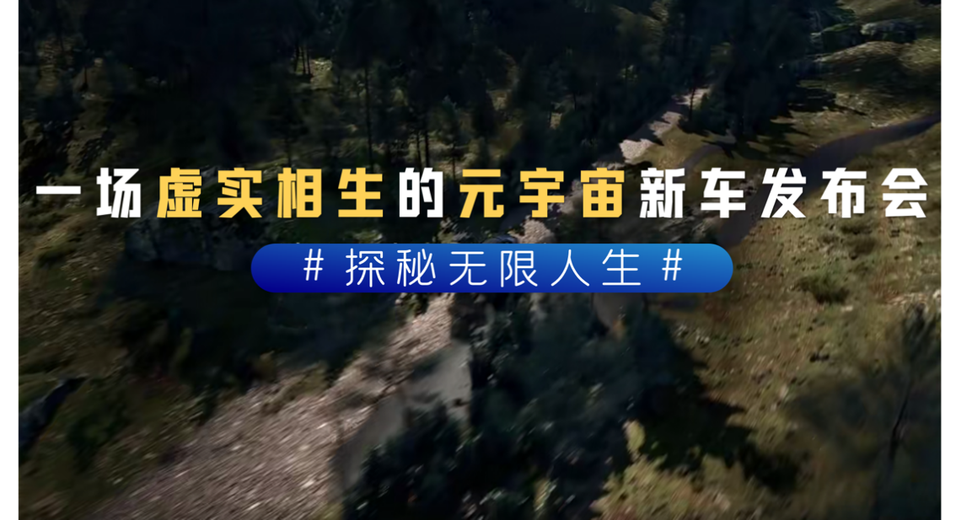
基于“去探岳，路不止一条”品牌态度打造“探秘无限人生”的发布会主题，从主持人谢楠的第一视角模拟导航，驾驶全新探岳从山底到山腰直至山顶。通过XR技术赋能场景演绎，呈现不同虚拟场景下艺人的人生故事演绎，打造概念/空间/时间/想象/体验不设限的全新发布事件：
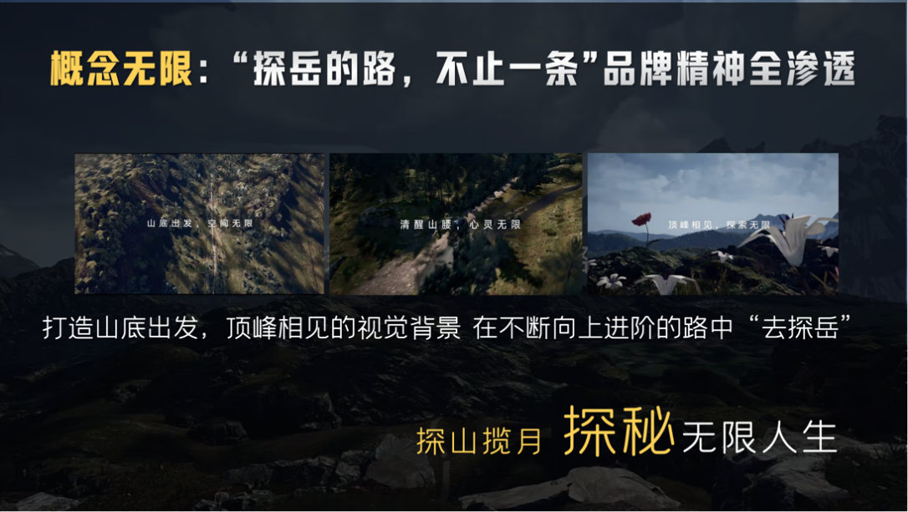
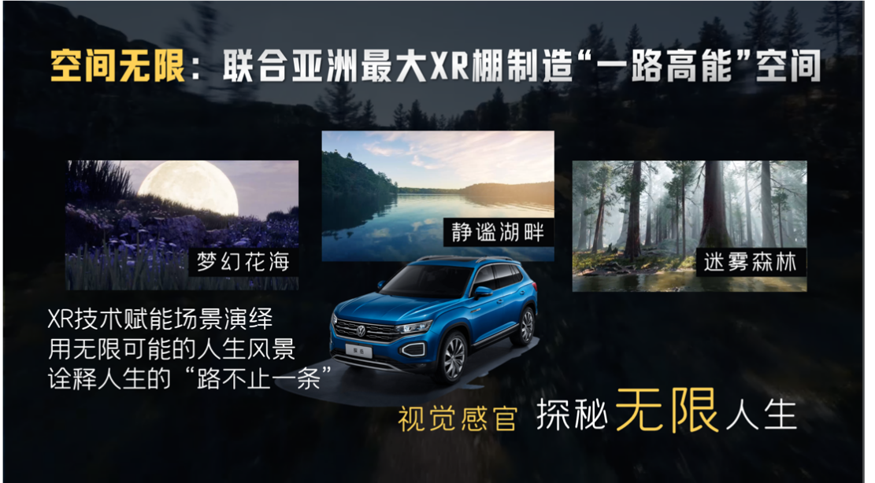
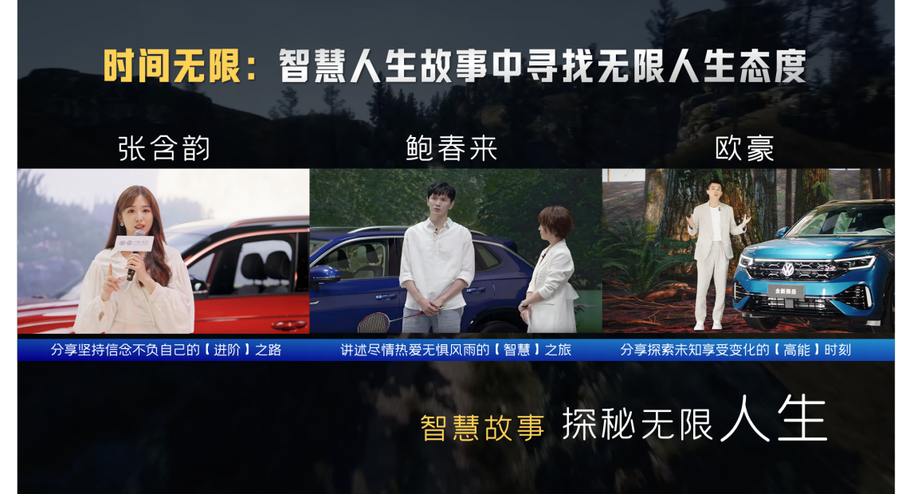
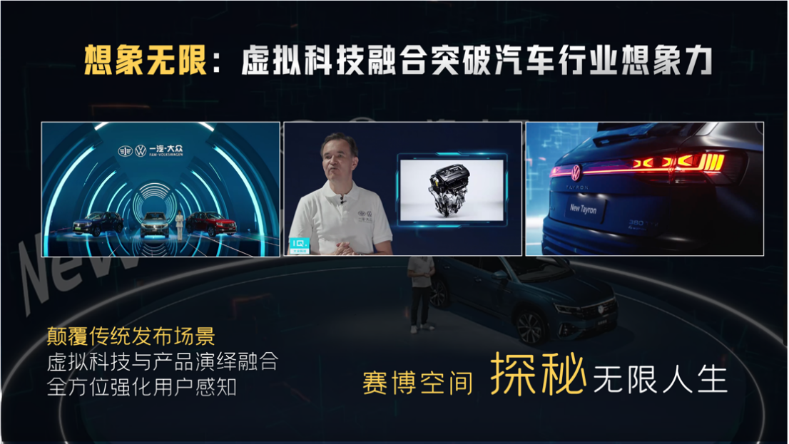
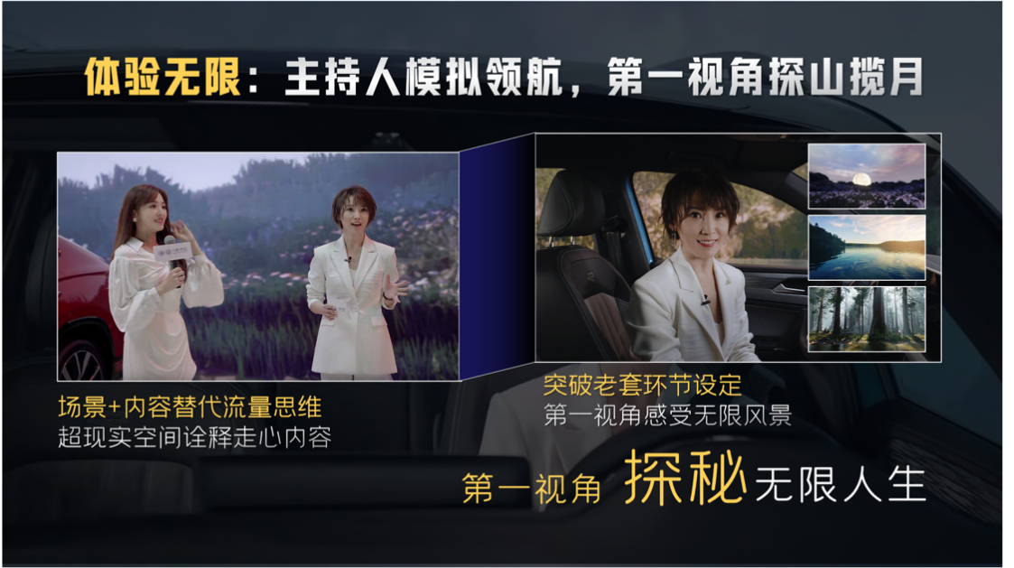
同时XR虚拟科技融合演绎产品力，更直观更有冲击力地呈现全新探岳的设计/动力/科技，全方位提升用户感知。
执行过程/媒体表现
点击链接，观看精彩案例视频：https://www.bilibili.com/video/BV1ZD4y1N7DV/?vd_source=0f9b6b905fdb9cca5736dcd9382386f6
【上市发布前】全网预热发酵，为上市发布事件造势
1.爆款H5互动，全网快速发酵
借势网易爆款内容优势以创意H5《登山大作战》调动全网互动，软性融入全新探岳家族产品优势，快速提升用户关注力。
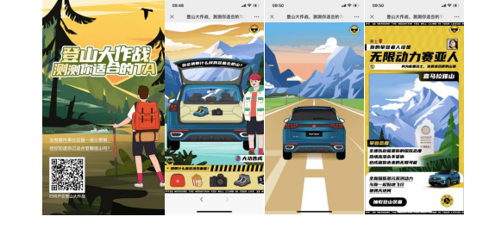
2.明星艺人发声，社交媒体造势
联合发布会艺人嘉宾共同发起预热，以海报+ID视频的形式快速营造上市热度。
【上市发布当日】全网声量引爆，深度渗透品牌力
联动全网60+主流和垂直媒体进行矩阵式直播发布，以“探秘无限人生”主题深度诠释品牌理念和产品精神，打造行业性发布事件。
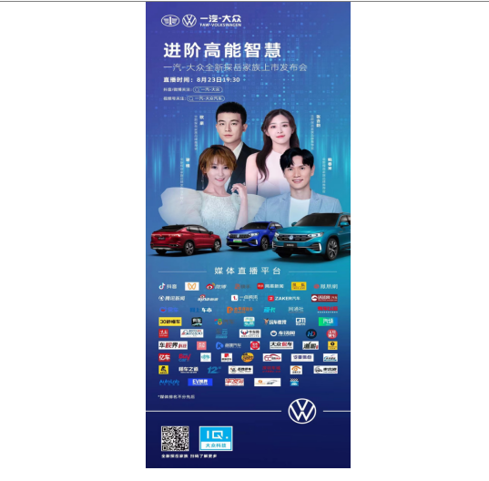
营销效果与市场反馈
一汽-大众全新探岳家族上市营销事件获得亿级流量热度：
- 全网曝光量2.96亿
- 上市发布当日全网直播观看量3788万
- 全网话题阅读量1.7亿

